ПРОСТЫЕ УСТРОЙСТВА МЕДИЦИНСКОЙ ЛАБОРАТОРНОЙ ТЕХНИКИ
Скляр О.И.
Харьковский национальный университет радиоэлектроники
61166, Харьков, пр. Ленина каф. биомедицинской инженерии, тел. (057) 702-13-06
E-mail: olga.sklyar@gmail.com
The creation of the simple devices for medicine is rather topical problem. These devices make different tasks easier. One of these problems is counting of the form blood elements. The simple device for these tasks contains a few decimal counters, the block for parameters choice, some registers for storing and digital display. At work the laboratory assistant uses only two buttons: “Parameters choice” and “Counting”. After finish of blood analysis the laboratory assistant may run over results and its rewrite from digital display.

Во время современных технологий очень хочется, чтобы все анализы в области медицины проводились в автоматическом режиме, в частности ежедневно и в большом количестве проводимые анализы крови пациентов. Но такое оборудование, называемое гемоанализаторы крови, до настоящего времени достаточно дорого стоит и мало распространенно. А врачи-лаборанты в своей работе по-прежнему используют обычный микроскоп, с помощью которого в ручном режиме проводят подсчет форменных элементов крови: эритроцитов, лейкоцитов и т.д. Но этот трудоемкий подсчет можно несколько упростить.
Предлагается простое устройство, которое позволит фиксировать каждый раз функцию «вижу» нажатием кнопки, а подсчет собственно будет выполнять это устройство (цифровой счетчик), обеспечив тем самым меньшую утомляемость работника и повысив достоверность результата за счет того, что работник не должен запоминать никакое значение. Более того, при переходе к автоматическому счету счетный блок предлагаемого устройства может быть использован, где вместо кнопки может быть подключено автоматическое устройство, распознающее те или иные форменные элементы крови.
Предполагается для подсчета любого вида форменных элементов крови использовать только одну кнопку «Счет». В совсем примитивном виде такое устройство может хранить значение только одного параметра, но небольшое усложнение устройства позволит использовать его для подсчета необходимого числа параметров, в таком случае для выбора параметра необходимо использовать дополнительную кнопку «Выбор параметра». Функцию выбора параметров можно реализовать с помощью дешифратора и счетчика, которые определяют количество анализируемых параметров, а применение обычных светодиодов позволит индицировать тип анализируемого параметра.
При подсчете форменных элементов крови некоторые параметры имеют целочисленное значение, а некоторые – с одним знаком после запятой. Именно это можно учесть в блоке выбора параметра. При выборе определенного параметра цепи счета можно коммутировать на разные счетные входы счетчика, обеспечив тем самым подсчет с точностью до единиц или десятых долей единиц.
Достигнутое подсчитанное значение при работе в режиме подсчета различных параметров необходимо хранить, поэтому в устройстве предусматривается использование регистров и автоматическое формирование сигнала «Запись». Этот сигнал формируется из сигнала «Счет» с некоторой задержкой (на время формирования кодов на выходе цифрового счетчика). Поэтому информация в соответствующий регистр записывается при каждом нажатии кнопки «Счет» и таким образом не требуется формирование дополнительного сигнала «Запись информации» по окончании счета.
Предлагается в этом простом устройстве использовать только один блок индикации для выведения всех подсчитанных значений. Осуществить это достаточно просто при использовании регистров с третьим состоянием на выходе. Тогда каждый раз при выборе соответствующего параметра выбирается и регистр в режиме, как записи, так и чтения информации, и поэтому можно сразу наблюдать либо достигнутое значение при счете, либо уже сохраненную информацию.
Внешний вид передней панели предлагаемого устройства может иметь следующий вид (рис. 1). На передней панели показаны лишь некоторые форменные элементы крови, на самом деле подсчитываться могут и другие.

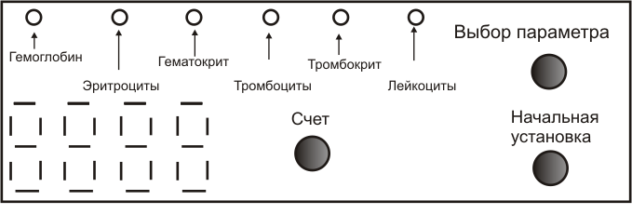
Рисунок 1 – Внешний вид передней панели устройства

Для подготовки работы устройства в начале работы или после завершения одного цикла исследования необходимо предусмотреть кнопку для начальных установок.
Структура предлагаемого устройства имеет вид, представленный на рис. 2.

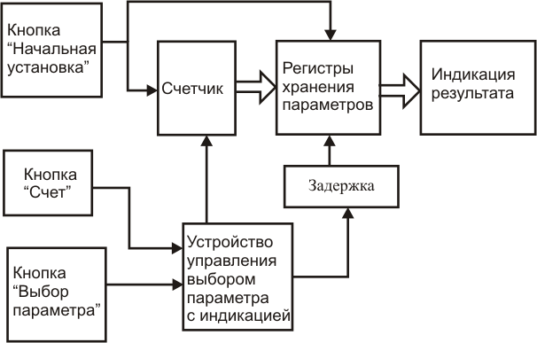
Рисунок 2 – Структурная схема счетчика форменных элементов крови

Такого типа простейшие устройства могут использоваться для проведения и других анализов. Каждый раз требуется лишь уточнение порядка численных значений необходимого параметра. Название параметра уточняется надписью на лицевой панели.

